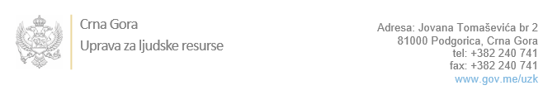

Br:02-100/22-3457/3

Podgorica, 09.12.2022. godine

U skladu sa članom 47 Zakona o državnim službenicima i namještenicima ("Službeni list CG", br. 2/18, 34/19, 08/21 i 37/22), a na osnovu Izvještaja o provjeri kandidata br 02-100/22-3457/2 od 09.12.2022. godine, Uprava za ljudske resurse utvrdila je

**LISTU ZA IZBOR KANDIDATA**

Po javnom oglasu br. 02-100/22-2176/3, objavljenom 31.10.2022. godine, za potrebe **Ministarstva pravde** , za radno mjesto:

**1. Viši/a savjetnik/ca III, u Birou za javne nabavke, Služba za kadrovske, kancelarijske, finansijske poslove i javne nabavke**  - Izvršilaca: 1, na neodređeno vrijeme, - VII1 nivo kvalifikacije obrazovanja, Fakultet iz oblasti društvenih nauka

* **SARA KURGAŠ - ostvareni broj bodova 14.60**
* **NIKOLA LAĐIĆ - ostvareni broj bodova 14.53**

Odluka o izboru kandidata donosi se u skladu sa članom 48 Zakona o državnim službenicima i namještenicima ("Službeni list CG", br. 2/18), i dostavlja Upravi za ljudske resurse najkasnije u roku od deset dana od dana prijema liste za izbor kandidata.

**mr Đuro Nikač**

**v.d. DIREKTORA**

Dostavljeno:

- Ministarstvu pravde

- a/a